## Đấu nối tín hiệu điều khiển xung và số (Sink) - Servo Panasonic, PLC Mitsubishi

[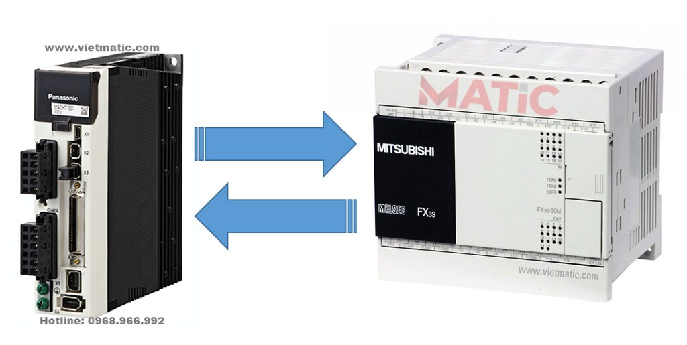](https://live.staticflickr.com/65535/51418791787_3695064de4_b.jpg)

**Driver Servo Panasonic MINAS A5** cho phép nhận tín hiệu dạng tín hiệu điện áp cố định 24VDC hoặc điện áp tùy chỉnh (12V/ 24V).

Ở đây, vì kết hợp với PLC có tín hiệu xung và điều khiển điện áp 24VDC, để thuận trong quá trình sử dụng. Có thể chọn kiểu kết nối tín hiệu điện áp 24VDC không sử dụng điện trở bên ngoài như phần "bôi vàng" bên dưới.

Đấu nối phần nguồn động lực cho đầu vào driver và kết nối động cơ

- L1, L2, L3 = Nguồn vào 1/3 pha, 1 pha 220V/ 400V (Tra cứu tài liệu đi kèm).

**- Nên đấu L1-L3 để không bị báo lỗi AL0013 (lỗi thấp áp DC)**

- L1C, L2C = Nguồn vào main điều khiển

- X6 = Kết nối với encoder của động cơ servo

- U, V, W = Nguồn ra động cơ AC servo (đỏ, nâu, xanh, hoặc đỏ, trắng, đen)

[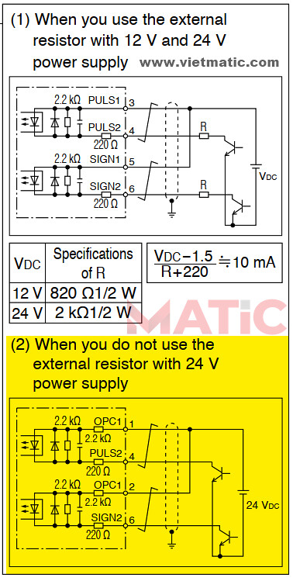](https://live.staticflickr.com/65535/51419771543_0e3c226a22_b.jpg)

## Cáp Plc Mitsubishi và Driver Panasonic

**Sơ đồ đấu nối chi tiết giữa PLC Mitsubishi dòng FX và Driver servo Panasonic MINAS A5:**

* **Lưu ý chân xung hướng của servo panasonic a5 nhận xung 5v nên muốn sử dụng với điện áp 24v các bạn cần phải gắn nối tiếp trở 2.2kOhm và chân này.**

|  |  |  |  |
| --- | --- | --- | --- |
| **Thứ tự chân** | **Chức năng** | **Màu dây** |  |
| **3 (Có hàn trở 2k2)** | **Cấp nguồn 24v** | **Đỏ** | **PULS1+** |
| **5 (Có hàn trở 2k2)** | **SIGN1+** |
| **7** | **COM** |
| **37** | **ALM+** |
| **36** | **Chân báo lỗi** | **Đen** | **ALM-** |
| **29** | **Chân Servo On** | **Trắng** |  |
| **41** | **Cấp nguồn 0v** | **Xanh cây** | **GND** |
| **4** | **Chân xung** | **Nâu** | **PULS2-** |
| **6** | **Chân chiều** | **Vàng** | **SIGN2-** |

Cáp I/O servo Panasonic Minas A4, A5, A6 chế độ chạy vị trí.

Dây ra gồm các chân:

Chuẩn PLC: 1. Pul 2.Dir 3.S-ON 4.ALM 5.24V 6.0V

Chuẩn CNC: 1. Pul + 2.Pul - 3.Dir + 4.Dir - 5.Alm + 6.Alm -

[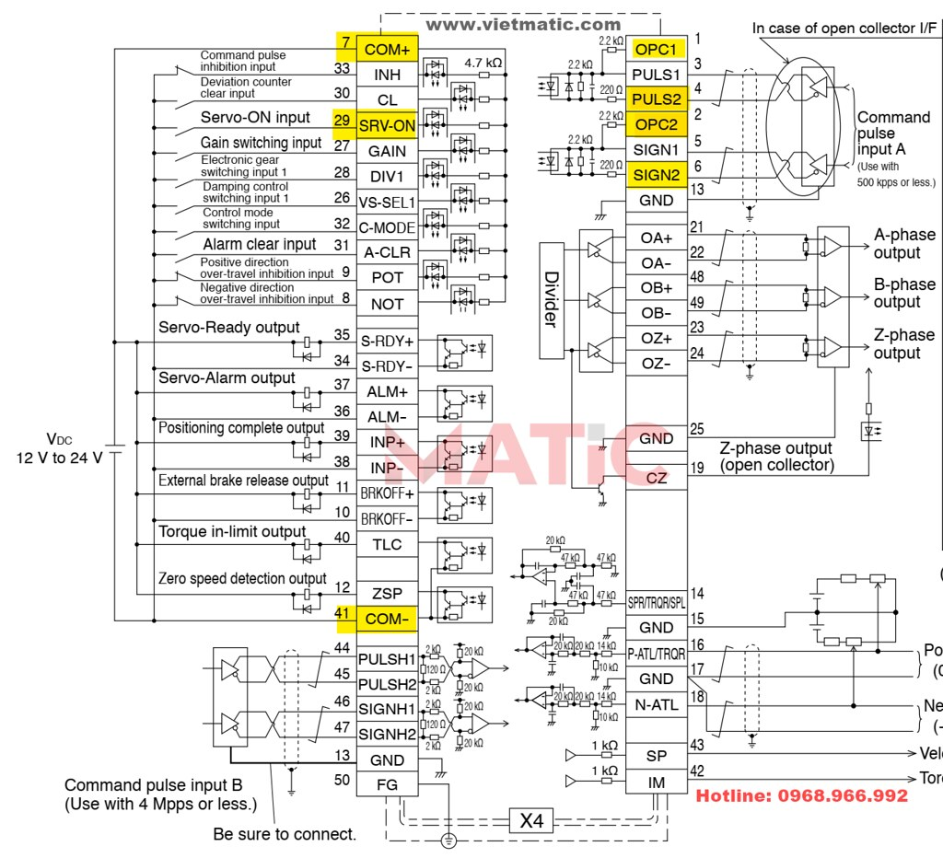](https://live.staticflickr.com/65535/51419771523_c6088923ae_b.jpg)

## Hướng dẫn chạy JOG

- Lưu ý khi chạy JOG servo panasonic a4 phải tắt tín hiệu **servo ON** cũng như servo không báo lỗi.

- Bấm phím **S** để vào menu cài đặt.

- Sau đó bấm phím **Mode** để tới mục “**AF_AcL**”.

- Sau đó bấm phím **mũi tên lêm/xuống (▲/▼)** đến khi xuất hiện “**AF_JoG**” rồi bấm **S**. Lúc này màn hình hiển thị “**JOG**”.

- Giờ các bạn bấm **giữ** phím mũi tên lên (**▲)**cho đến khi màn hình hiển thị “**rEAdy**” nếu bị lỗi thì driver sẽ báo “**Error**”.

- Tiếp theo các bạn **giữ** phí mũi tên qua trái **(◄ )** cho đến khi hiển thị “**SrU_on**”, (lúc này **Motor** phải cứng không quay được).

- Giờ các bạn dùng mũi tên lên xuống **(▲/▼)** để thực hiện thao tác **jog** tới và lùi.

**# Hướng dẫn cài đặt chế độ điều khiển vị trí**

- Cài **Pa01** = 0; chế độ điều khiển vị trí

- Cài **Pa07** =3; chế độ xung chiều

- Cài **Pa08** = 1000; khi driver nhận đủ 1000 xung thì nó sẽ quay được 1 vòng

( Hoặc đưa **Pa08** = 0 để tiến hành cài hộp số điện tử **Pa09**-**Pa10**)

**# Lưu thông số servo EEPROM writing trong servo panasonic minas a4**

- Riêng đối với servo panasonic a4 có điểm đặc biệt là sau khi cài đặt xong thông số thì chúng ta cần phải thực hiện ghi thông số vào eeprom thì driver với ghi nhớ thông số được. Thao tác các bạn thực hiện như sau:

+ Bấm phím S để vào menu cài đặt, sao đó bấm phím M để tới mục “EE_Set” sau đó bấm phím S để màn hình hiển thị “EEP” .

+ Giờ các bạn giữ phím mũi tên lên cho đến khi hiện chữ “start” thì servo sẽ tiến

hành ghi eeprom cho đến lúc xong sẽ báo “finish”.

**#Reset về mặc định nhà sản xuất**

* Để reset về mặc định nhà sản xuất các bạn cần sao lưu lại thông số trước khi tiến hành bởi vì khi reset toàn bộ thông số của [servo](https://abientan.com/dong-co-servo-la-gi-cach-chon-cong-suat-driver-motor-servo/" \t "https://abientan.com/huong-dan-cai-dat-servo-panasonic-minas-a5-kem-ma-loi/_blank) panasonic a5 có thể hoàn toàn bị xóa về như trạng thái xuất xưởng của thiết bị.
* Phải tắt tín hiệu Servo On đi thì mới tiến hành reset.
* Bấm phím S để vào menu cài đặt, sao đó bấm phím M để tới mục “AF_AcL” sau đó bấm phím mũi tên xuống tới mục “AF_ini” rồi bấm S.
* Lúc này màn hình hiển thị “ini” giờ bạn bấm giữ phím mũi tên lên cho đến khi màn hình hiển thị “start” sau đó hiện “finish” là các bạn đã hoàn thành việc reset.

## Cài đặt chạy chế độ vị trí

* Về sơ đồ đấu dây servo panasonic minas a5 các bạn chủ yếu sử dụng 6 dây điều khiển như sau: Nếu sử dụng ngõ phát xung linedrive tốc độ cao thì các bạn dùng chân Pulse+ là số 44, chân Pulse- là số 45, Sign+ là số 46, chân Sign- là chân số 47 khi sử dụng 4 chân này thì các bạn cài Pr0.05=1.
* Còn nếu dùng chân phát xung loại thường có thể kết nối với plc thì các bạn dùng chân Pulse+ là số 3, chân Pulse- là số 4, Sign+ là số 5, chân Sign- là chân số 6, cài Pr0.05=0.

sĐấu dây a5 chạy vị trí

* Lưu ý chân xung hướng của servo panasonic a5 nhận xung 5v nên muốn sử dụng với điện áp 24v các bạn cần phải gắn nối tiếp trở 2.2kOhm và chân này.
* Còn lại nối chân 7 lên +24v và chân 29 và 0V để tạo tín hiệu servo.
* Pr 0.01 = 0 : Chọn chế độ điều khiển vị trí
* Pr 0.00 = 1 : Servo quay thuận
* Pr 0.05 = 0 : Chọn chức năng đầu vào là cách ly quang (Photocoupler)
* Pr 0.06 = 0 : Chế độ điều khiển vị trí
* Pr 0.07 = 3 : Đầu vào là 1 chân xung vào 1 chân điều hướng
* Cài đặt hộp số điện tử với tử số là Pr0.08 Pr0.09 Pr0.10.

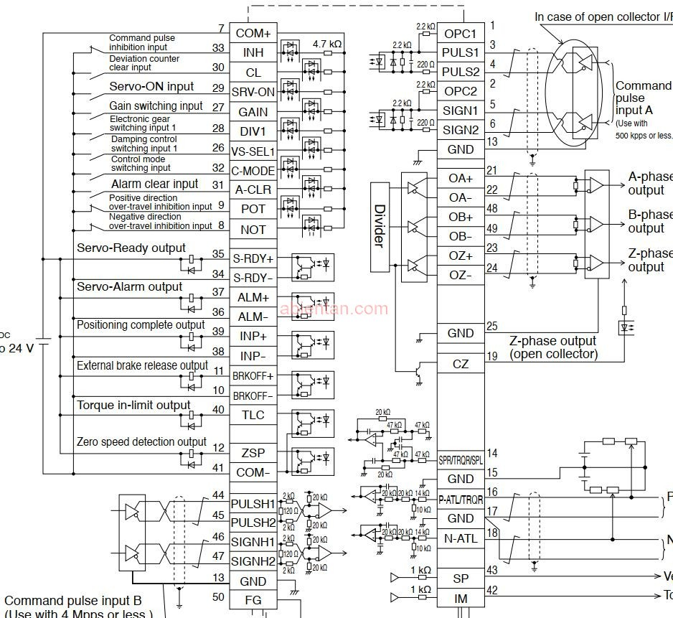

## Cài đặt chế độ điều khiển tốc độ

* Về sơ đồ đấy dây servo panasonic minas a5 các bạn sử dụng 2 chân 14-15 để cấp điện áp tham chiếu cho tốc độ. Lưu ý nguồn cấp cho 2 chân này dưới 10V và có điện áp âm. Ví dụ khi điện áp +5v thì servo panasonic a5 chạy tới 50% tốc độ max, còn khi điện áp -5V thì servo chạy lùi với tốc độ 50% định mức.
* Cài đặt Pn0.01=1 để chọn chế độ điều khiển vận tốc.
* Cài đặt điện áp cho tốc độ tối đa ở Pr3.02.
* Thời gian tăng giảm tốc các bạn cài ở Pr3.12 và Pr3.13.

## Bảng mã lỗi servo Panasonic Minas A4, A5, A6.

* **Err 11.0**: điện áp phần điều khiển bị thấp, kiểm tra nguồn cấp vào chân L1C L2C của servo panasonic a5.
* **Err 12.0:** quá áp DC, kiểm tra điện áp cấp vào chân L1 L2 L3 hoặc do phần điện trở bị lỗi không xả được điện dẫn tới báo lỗi quá áp.
* **Err 13.0:**  thấp áp DC Bus kiểm tra lại phần nguồn cấp DC cho driver.
* **Err 13.1:** thấp áp AC cấp ở L1 L2 L3.
* **Err 14.0 _ 14.1:** lỗi quá dòng kiểm tra lại cáp động lực U V W, kiểm tra lại phần cứng driver bao gồm biến dòng và igbt.
* **Err 15.0** driver đang bị lỗi quá nhiệt kiểm tra lại môi trường hoạt động của driver.
* **Err 16.0 _ 16.1:** lỗi quá tải kiểm tra lại phần cơ khí liên quan tới động cơ servo.
* **Err 18.0 _ 18.1** lỗi liên quan tới phần xả và điện trở xả của driver.
* **Err 21.0 _ 21.1 _ 23.0** lỗi encoder.
* **Err 24.0 _ 24.1** xem lại thông số Pr0.14 và Pr6.02
* **Err 25.0** xem lại thông số Pr3.28
* **Err 26.0 _ 26.1:** lỗi quá tốc độ xem lại thông số Pr5.13 và Pr6.15
* **Err 27.0 _ 27.2:** xem lại thông số Pr5.32 và hộp số điện tử cài trên driver.
* **Err 28.0** kiểm tra thông số Pr0.11 và Pr5.03 Pr5.33
* **Err 29.0:** bộ đếm trong driver bị tràn.
* **Err 30.0:** chân dừng khẩn được kích hoạt.
* **Err 33.0 _ 33.1 _ 33.2 _ 33.4 _ 33.5 _ 33.6 _ 33.7:** lỗi liên quan tới chân tín hiệu ngõ vào của driver.
* **Err 34.0** lỗi liên quan tới vị trí xem lại thông số Pr5.14
* **Err 36.0 _ 36.1 _ 36.2 _ 37.0 _ 37.1 _ 37.2** lỗi liên quan tới bộ nhớ dữ liệu của driver.
* **Err 38.0:** lỗi quán giới hạn hành trình.
* **Err 39.0 _ 39.1 _ 39.2:** lỗi điện áp tham chiếu analog có điện áp quá cao.
* **Err 40.0 _ 41.0 _ 42.0 _ 43.0 _ 44.0 _ 45.0 _ 47.0:**  lỗi liên quan tới encoder tuyệt đối.
* **Err 48.0:** lỗi pha Z của encoder.
* **Err 49.0:** lỗi chân CS của encoder.
* **Err 95.0 _ 95.1 _ 95.2 _ 95.3 _ 95.4:** lỗi motor không tương thích với driver.

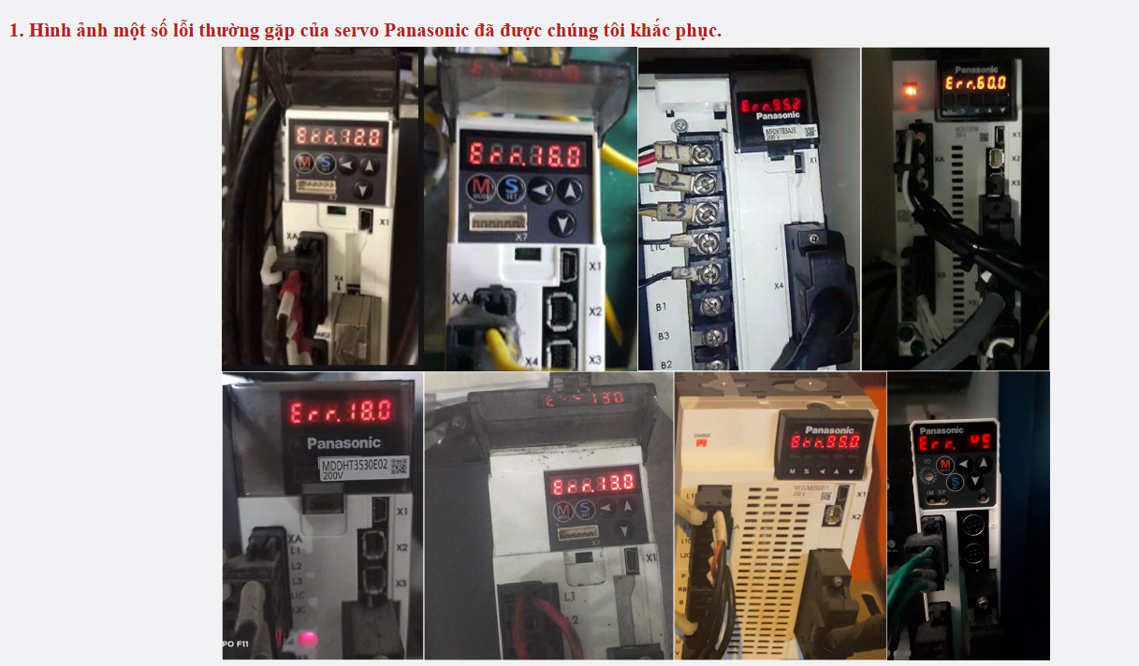

## Servo lỗi Motor Error 45

- Khi Test Job Motor chạy được 1 chiều, còn khi chạy chiều ngược lại thì nó sẽ báo lỗi E13.16,... --> Hư Motor

- Khi Servo ON mà Motor lại kêu (gòng) thì Reset lại có thể chạy bình thường. Do chức năng Autoturning được bật sẵn nên nó sẽ tự động tăng hệ số turning để giữ cốt Motor lại khiến Motor kêu to. Hoặc có thể tắt bỏ chức năng đó.

## Cài đặt chế độ chạy

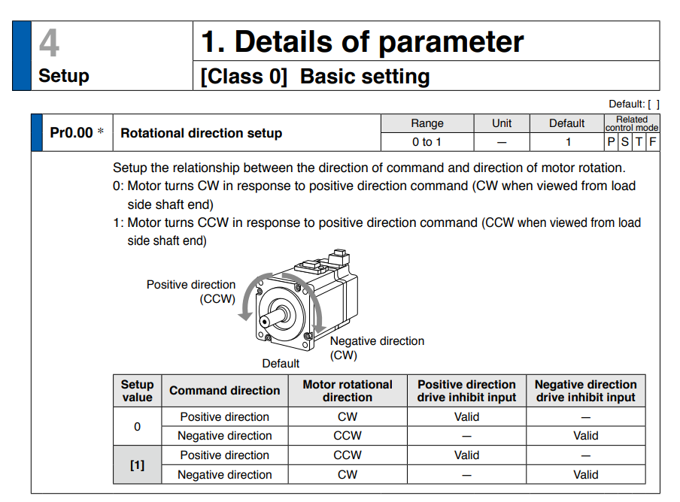

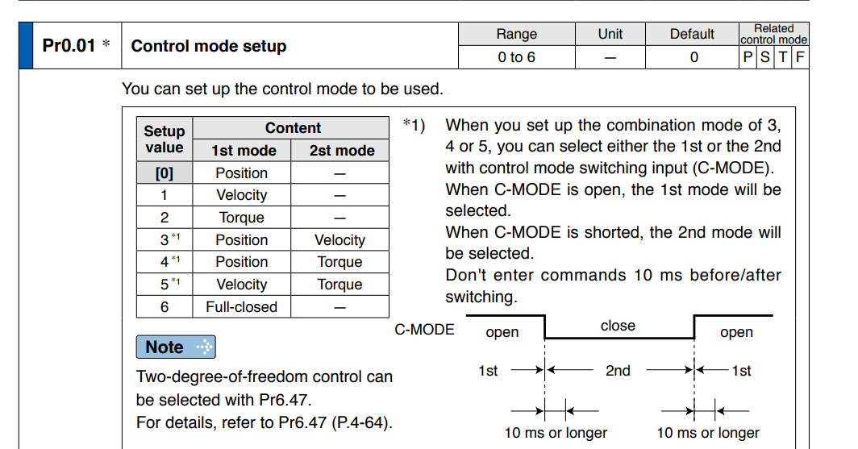

## Thông số cài đặt Autoturning

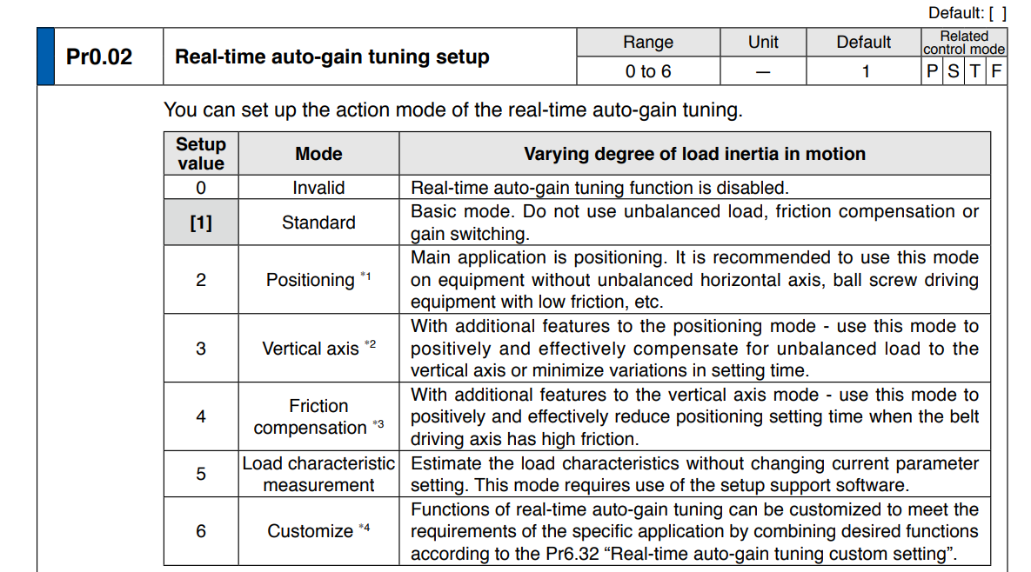

## Thông số cài đặt độ cứng Autoturning

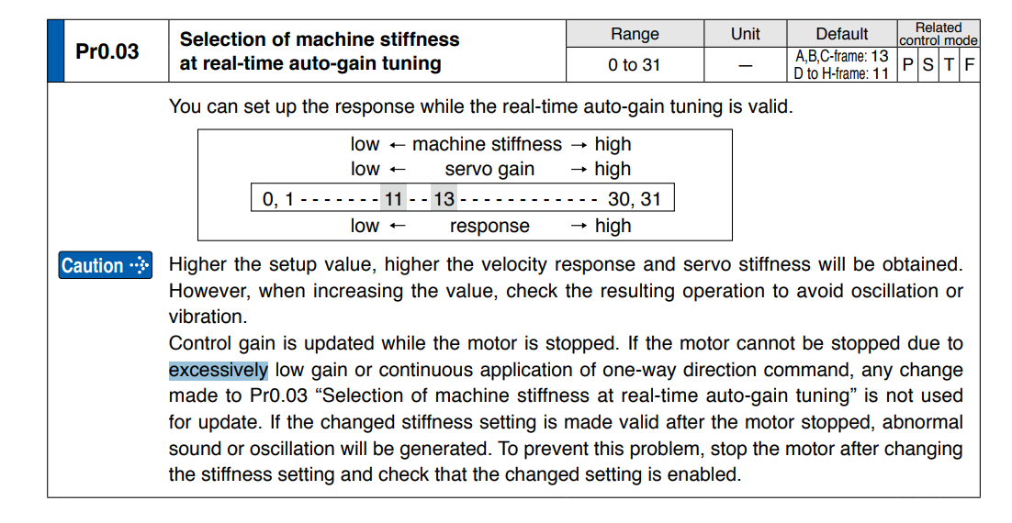

## Cài tỉ lệ quán tính của tải

- Khi tỉ lệ quán tính càng cao thì lực giữ của Motor càng lớn khiến Motor gòng kêu to

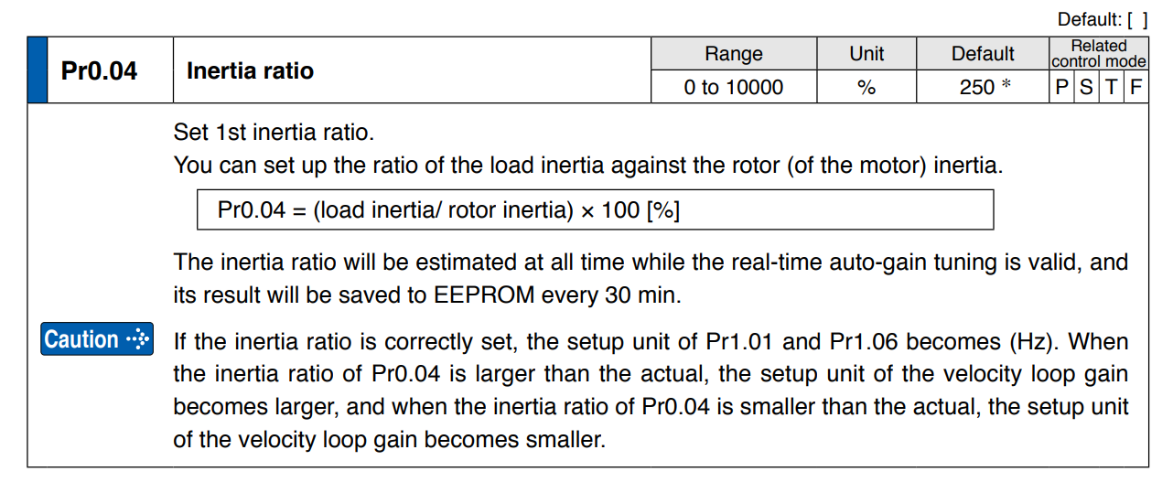

## Cài đặt xung đầu vào

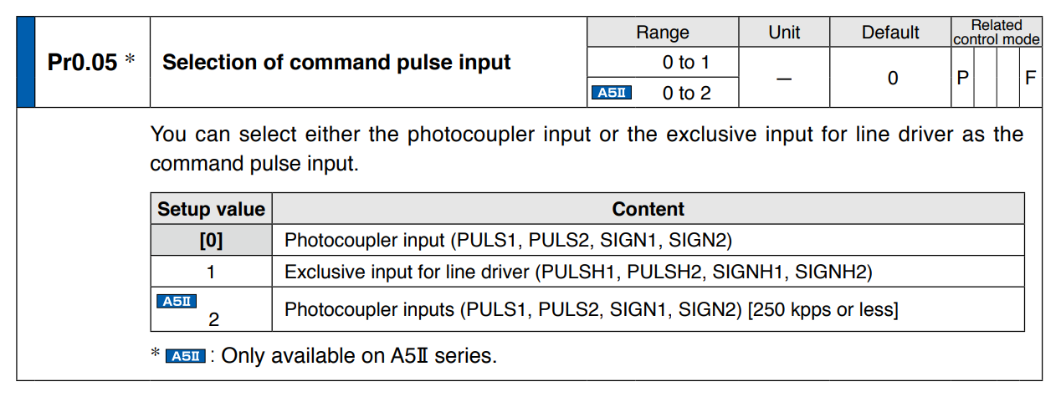

## Cài đặt số xung đầu vào trên 1 vòng quay

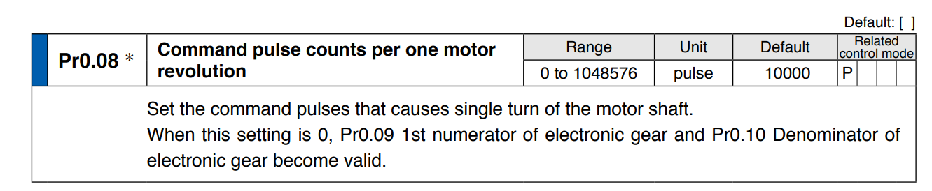

Thông số hộp số điện tử

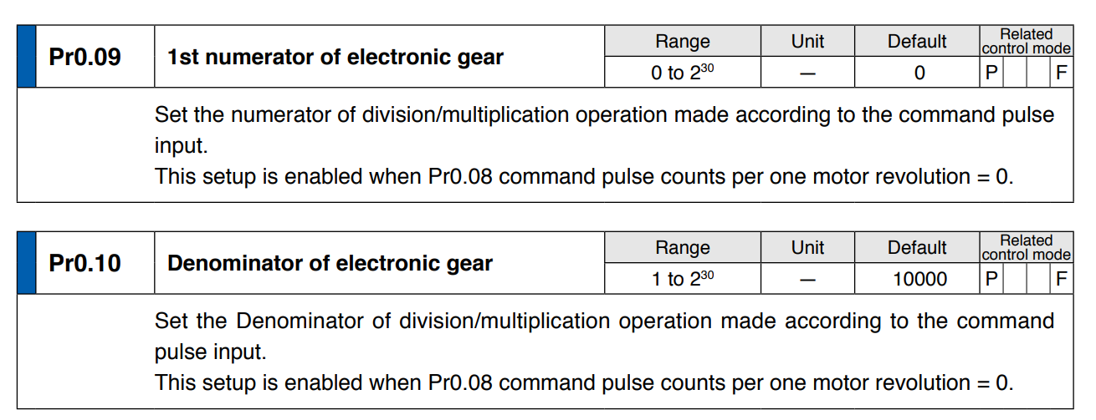

## Cài đặt điện trở xả ngoài

